なにわエコ良品ネクスト

認定製品の使用済品が製造者により自ら回収され、「繰返しリサイクル」される製品です。

輸送資材
221053・ステンレスGLドラム | 221054・アイアンGLドラム
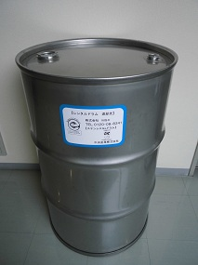  - 胴板と天板・地板を溶接して溝をなくすという手法(特許取得)で製造したドラム缶。強度・耐久性に優れるため、洗浄して繰り返し使用できる。  問合せ先：中央産業株式会社  住所：大阪市住之江区南港東２-２-44  電話番号：06-6612-2221  ファックス番号：06-6612-2228  URL : http://www.chuo-drum.com/ | 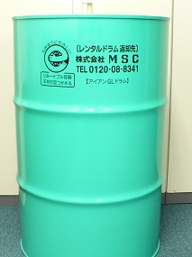  - 胴板と天板・地板を溶接して溝をなくすという手法(特許取得)で製造したドラム缶。強度・耐久性に優れるため、洗浄して繰り返し使用できる。  問合せ先：中央産業株式会社  住所：大阪市住之江区南港東２-２-44  電話番号：06-6612-2221  ファックス番号：06-6612-2228  URL : http://www.chuo-drum.com/

